**1. Введение**

**1.1 Назначение**

Данный документ описывает программные требования к приложению интернет-магазина косметики. Цель документа — сформулировать четкие, полные требования, на основании которых будет осуществляться проектирование, разработка, тестирование и сопровождение программного продукта.

**1.2 Соглашения, принятые в документах**

Для выделения заголовков и подзаголовков используется жирный шрифт. Все рисунки и таблицы должны быть пронумерованы. Для нумерования пунктов используется иерархическая нумерация. Если функциональные требования приводятся в разделе 3.2, то их номера будут начинаться с 3.2 и так далее. Все изменения в этом документе должны быть согласованы со всеми заинтересованными сторонами.

**1.3 Границы проекта**

ПО предназначено для покупки косметических товаров. Оно должно обеспечивать интуитивно-понятный интерфейс для процесса покупки (выбор товара-добавление в корзину-оплата). ПО предназначено для следующих пользователей: клиенты, желающие купить товары, администраторы, выполняющие функции поддержки клиентов и управление процессом покупок.

Бизнес-цели: повысить прибыль с помощью приложения, расширить клиентскую базу, укрепить узнаваемость имени магазина на рынке.

ПО реализует следующие функции:

1. Отображение каталога товаров с фильтрами и поиском.
2. Просмотр карточки товара с описанием, фото и отзывами.
3. Добавление товара в корзину.
4. Оформление заказа с выбором способа доставки и оплаты.
5. Регистрация и авторизация пользователей.
6. Личный кабинет (редактирование, история заказа, «понравившиеся»).
7. Интеграция с онлайн-оплатой (банками).

**1.4 Ссылки**

Вигерс, К. (2014) *Разработка требований к программному обеспечению. Издание третье*, Издательство “Русская редакция”

**2. Общее описание**

**2.1 Общий взгляд на продукт**

Приложение создается вследствие возрастающей популярности интернет-магазинов. Продукт будет взаимодействовать с системой постоянно обновляемых баз данных для предоставления корректной информации о статусе косметических товаров. Также будет интегрирована собственная платежная система.

**2.2 Классы и характеристики пользователей**

**2.2.1 Клиенты**

* Возраст: без ограничений.
* Уровень взаимодействия с приложениями: любой
* Необходимый функционал: описание товара, добавление в корзину или список желаемого, оформление заказа, оплата онлайн.

**2.2.2 Администраторы**

* Возраст: 18+ лет
* Уровень взаимодействия с приложениями: высокий
* Необходимый функционал: управление настройками системы, настройка учетных записей пользователей, корректировка интерфейсов, доступ к обратной связи с клиентами и к базе данных.

**2.3 Операционная среда**

ПО будет поддерживать следующие операционные системы: Windows 10 и выше, Android 9 и выше, iOS 11 и выше, поддержка macOS осуществляться не будет. Серверы будут размещены на платформе Azure. Сервера ПО будут расположены в Европе, так как основное большинство пользователей будут так же находится в Европе.

**2.4 Ограничения дизайна и реализации**

* Необходимо поддерживать различные виды операционных систем, поэтому могут быть ограничения на используемые фреймворки или протоколы.
* Временное ограничение. Сжатые сроки могут повлиять на состояние конечного продукта, так как разработка проводится в ускоренном режиме
* Неопытность пользователей. Дизайн должен быть доступным и понятным человеку с малым опытом взаимодействия с приложениями, даже если и было найдено лучшее дизайнерское решение

**2.5 Предположения и зависимости**

Предположения:

* Предполагается, что все необходимые технологии и инструменты разработки являются свободно доступными или имеют лицензии, которые позволят их использование в проекте..
* Предполагается, что облачная платформа Microsoft Azure будет доступна для размещения серверной части приложения и базы данных.
* Предполагается наличие стабильного подключения к интернету для полноценного функционирования клиентской части приложения.

Зависимости проекта:

* Проект зависит от корректной работы и доступности облачной инфраструктуры (Azure), включая серверы приложений и СУБД.
* Проект зависит от аппаратных и программных характеристик пользовательских устройств — необходимо обеспечить поддержку как минимум для Android и iOS последних версий.
* Проект зависит от стабильности и актуальности используемых сторонних библиотек, SDK и фреймворков. Обновления этих компонентов могут повлиять на совместимость и работоспособность приложения.

**3. Функции системы**

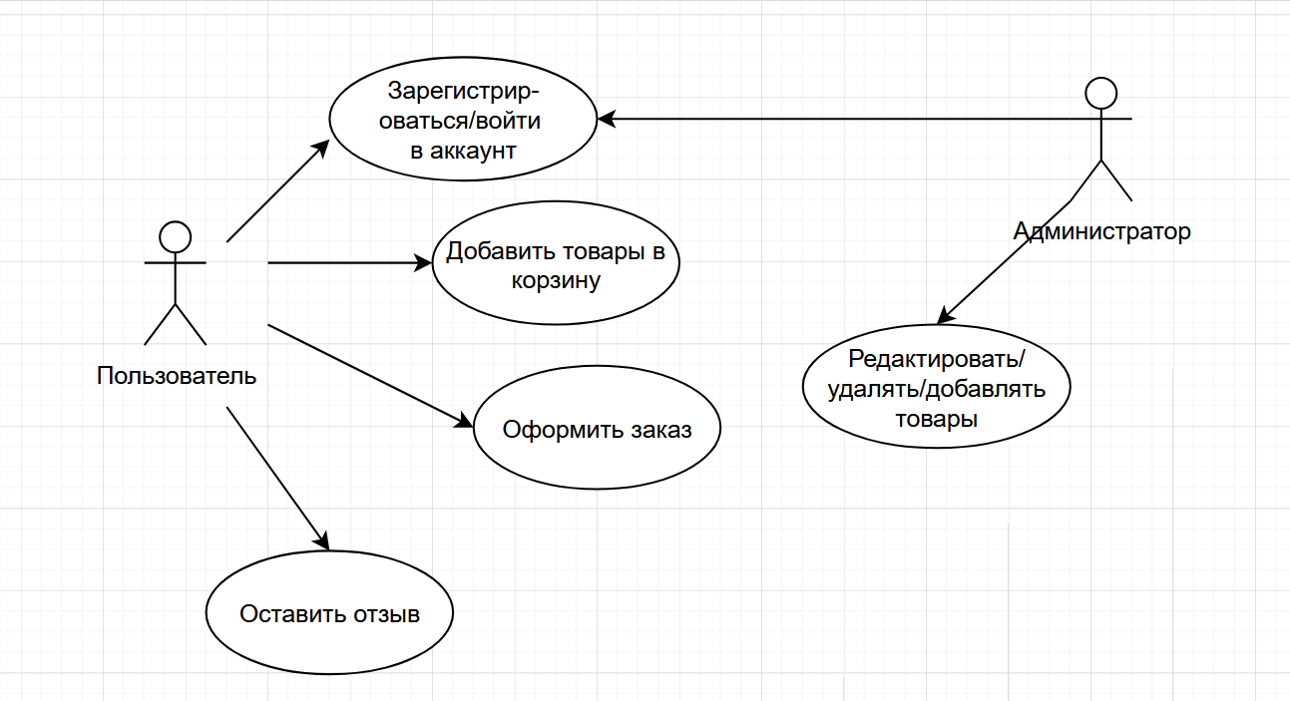

**3.1 Регистрация и вход**

**3.1.1 Описание**

Функция описывает принцип входа в аккаунт, количество и описание нужных для регистрации данных. Приоритет – высокий.

**3.1.2 Функциональные требования**

**3.1.2.1** Ввод требуемых данных.

**3.1.2.2** Для подтверждения номера телефона при регистрации – смс-оповещение с кодом. Для входа смс с кодом не требуется.

**3.2 Добавление товара в корзину**

**3.2.1 Описание**

Функция позволит пользователям отобрать товары, которые они захотят в будущем заказать.

**3.2.2 Функциональные требования**

**3.2.2.1** Просмотр всех товаров в каталоге.

**3.2.2.2** Просмотр на наличие товаров.

**3.2.2.3** Добавление товара в корзину.

**3.3 Оформление заказа**

**3.3.1 Описание**

Функция позволит пользователям просматривать ассортимент косметических товаров, фильтровать их по категориям (бренд, цена, тип продукта), проверять наличие на складе и оформлять заказ. Приоритет функции – высокий.

**3.3.2 Функциональные требования**

**3.3.2.1:** Оформление и подтверждение заказа с товарами из корзины.

**3.3.2.2:** Возможность отмены заказа.

**3.4 Оформление отзывов**

**3.4.1 Описание**

Функция позволит пользователям оставлять отзывы на товары и сам магазин после получения товаров. Приоритет – средний.

**3.4.2 Функциональные требования**

**3.4.2.2:** Просмотр истории заказов пользователя

**3.4.2.3:** Возможность написания и отправки отзыва

**3.5 Управление списком товаров**

**3.3.1 Описание**

Функция предназначена для администраторов и позволит добавлять, изменять, удалять и управлять товарами, их характеристиками (название, описание, цена) и статусами (в наличии, нет в наличии, скрыт). Приоритет – высокий.

**3.3.2 Функциональные требования**

**3.3.2.1:** Это требование расширяет 3.1.2.1, позволяя администраторам просматривать все товары в базе данных

**3.3.2.2:** Добавление товара в систему, заполняя необходимые данные. См. п. 4.1 и п. 4.2: Словарь данных

**3.3.2.3:** Редактирование уже существующего товара

**3.3.2.4:** Управление статусом товара

**3.3.2.5:** Удаление товара из списка, доступного пользователю

**3.4 Просмотр статистики о товарах и пользователях**

**3.4.1 Описание**

Функция предназначена для администраторов и позволит просматривать статистику товаров, включая их популярность среди покупателей, а также анализировать активность отдельных пользователей для выявления самых частых клиентов и формирования целевых предложений.

**3.4.2 Функциональные требования**

**3.4.2.2:** Сбор информации для каждого товара по количеству его покупок

**3.4.2.3:** Сбор информации по каждому пользователю и его заказам, на основе чего будут строится рекомендации товаров.

**4. Требования к данным**

**4.1 Логическая модель данных**

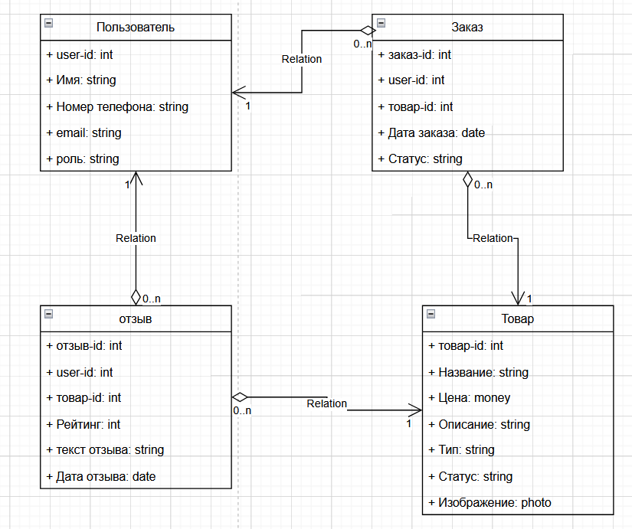

Сущности связаны между собой по уникальному идентификатору id.

**4.2 Словарь данных**

User-id: уникальное положительное целочисленное значение, длина = 8

Имя: строка, длина = 30

Номер телефона: строка, длина = 20, формат: +123(45)678-90-12

Email: строка, длина = 100, формат: [exampleemail@mail.com](mailto:exampleemail@mail.com)

Роль: строка, длина = 15, разрешенные значения: клиент, администратор

Бронирование-id: уникальное положительное целочисленное значение, длина = 8

Дата заказа: дата, формат: ГГГГ-ММ-ДД

Статус заказа: строка, длина = 15, разрешенные значения: получен, отменен

Отзыв-id: уникальное положительное целочисленное значение, длина = 8

Рейтинг: положительное целочисленное значение, диапазон: 1-5

Текст отзыва: строка, длина = 500

Дата отзыва: дата, формат ГГГГ-ММ-ДД

Название товара: строка, длина = 100

Цена: money, положительное значение

Описание: строка, длина = 500

Тип: строка, длина = 30, разрешенные значения: “уходовая косметика”, “декоративная косметика”, “парфюмерия”, “аксессуары”

Статус товар: строка, длина = 30, разрешенные значения: “доступен”, “не доступен”

Изображение товара: изображение

**5. Требования к внешним интерфейсам**

**5.1 Пользовательские интерфейсы**

* Шрифт Courier New, размер от 12 до 24 пикселей, изображение в одной группе должны быть одинакового размера. Цветовая схема состоит из фиолетового (A578BB) для обозначения главных кнопок и иных ЭУ, для интерфейса будет использован белый (FFFFFF) цвет.
* Интерфейс будет адаптивным к различным разрешениям экрана, поддерживая до 1920x1080
* Стандартные кнопки: кнопка доступа к личному кабинету будет доступна на каждом окне
* Интерфейс будет иметь 2 языка: русский, английский

**5.2 Интерфейсы ПО**

* Приложение будет использовать реляционную базу данных для хранения данных о клиентах, заказах, товарах и иные данные. Приложение будет отправлять select, insert, update и delete запросы, и получать json-файл как ответ
* Компоненты ПО будут обмениваться json-файлами, в которых будет содержаться вся основная информация об запросе и ответе.
* Сервера приложения будут развернуты на платформе Azure с использованием операционной системы Linux.
* Для аутентификации и регистрации будет использоваться OAuth. Приложением будет обмениваться токенами доступа к серверам, и в случае корректных данных сервер будет отвечать успехом.
* Общие данные, которыми будет обмениваться приложение: данные пользователя, данные о товаре, заказах и отзывах
* Нефункциональные требования: время отклика приложения не должно быть больше 300мс для 99% запросов
* Меры безопасности: все данные, обмениваемые клиентом и сервером должны быть зашифрованы.

**5.3 Интерфейсы оборудования**

Типы поддерживаемых устройств для клиентов:

* Операционные системы: Windows, iOS, Android
* Платформы: смартфоны, компьютеры ноутбуки, планшеты

Для серверов:

* Операционные системы: Linux
* Минимальные требования серверов: 4 ядра процессора, 8гб оперативной памяти

Для передачи данных будет использован протокол tcp/ip

**5.4 Коммуникационные интерфейсы**

Для корректной передачи данных, минимальная скорость интернета должна быть не менее 100Кбайт/c, пользователь будет ограничен 5 запросами к серверу в секунду, при встраивании файлов будут разрешены только допустимые форматы для изображений.

**6. Атрибуты качества**

**6.1 Удобство использования**

* Интерфейс приложения должен быть интуитивно понятным даже для пользователей без опыта взаимодействия с мобильными или веб-приложениями. Особое внимание уделяется простоте навигации и логичной структуре окон.
* Все ключевые функции будут доступны через чётко обозначенные вкладки и элементы управления. Переходы между разделами приложения будут организованы последовательно, исключая лишние шаги.
* Ввод данных пользователем будет сопровождаться системой валидацией. В случае ошибки пользователь получит конкретизированное уведомление с объяснением причины и возможных путей исправления.
* Для предотвращения потери данных или действий по ошибке будет реализована функция отмены последнего действия на ключевых этапах взаимодействия (например, при заполнении форм или оформлении заказа).
* Приложение предоставит возможность выбора цветовой схемы интерфейса (тёмную тему, стандартную бело-фиолетовую тему).

**6.2 Производительность**

* Время отклика не должно превышать 300мс для 99% запросов
* Время загрузки страниц не должно превышать 3 секунд
* Система должна стабильно поддерживать до 500 одновременных пользователей

**6.3 Безопасность**

* Все данные, передаваемые между приложением и сервером должны быть зашифрованы
* Для авторизации будет использования двухфакторная аутентификация
* Сервера должны быть расположены в защищенных центрах хранения

**6.4 Техника безопасности**

* Для обеспечения сохранности данных система должна автоматически выполнять резервное копирование информации не реже одного раза в сутки — как в облачное хранилище, так и на физический носитель.
* Для защиты от несанкционированного доступа предусмотрена многоуровневая система авторизации, включающая дополнительные меры безопасности (например, двухфакторную аутентификацию).
* Администраторы обязаны регулярно обновлять пароли своих учётных записей в соответствии с установленной политикой безопасности.
* Все компоненты программного обеспечения должны своевременно обновляться до актуальных и безопасных версий, включая операционные системы, библиотеки и фреймворки.

**7. Требования по интернационализации и локализации**

**7.1 Поддержка языков**

Приложение должно поддерживать как минимум 2 языка: английский и русский. Пользователи должны иметь возможность изменять язык в личном кабинете и на главном экране.

**7.2 Форматирование данных**

Поддержка различных форматов дат и настройка часового пояса в зависимости от расположения пользователя. Форматирование адресов и номеров телефона в зависимости от страны пользователя. Будет использована кодировка utf-8 для поддержки различных символов.